Отчёт по лабораторной работе №1

## "[Разведочный анализ данных.](https://en.wikipedia.org/wiki/Exploratory_data_analysis) Исследование и визуализация данных.”

Выполнил: Арнаут А.И.

Группа: РТ5-61

**1) Текстовое описание набора данных**

В качестве набора данных мы будем использовать набор данных о параметрах игроков FIFA 2019

<https://www.kaggle.com/karangadiya/fifa19>

Датасет состоит из файла: data.csv

Файл содержит следующие колонки: Age, Nationality, Overall, Potential, Club, Value, Wage, Preferred Foot, International Reputation, Weak Foot, Skill Moves, Work Rate, Position, Jersey Number, Joined, Loaned From, Contract Valid Until, Height, Weight, LS, ST, RS, LW, LF, CF, RF, RW, LAM, CAM, RAM, LM, LCM, CM, RCM, RM, LWB, LDM, CDM, RDM, RWB, LB, LCB, CB, RCB, RB, Crossing, Finishing, Heading, Accuracy, ShortPassing, Volleys, Dribbling, Curve, FKAccuracy, LongPassing, BallControl, Acceleration, SprintSpeed, Agility, Reactions, Balance, ShotPower, Jumping, Stamina, Strength, LongShots, Aggression, Interceptions, Positioning, Vision, Penalties, Composure, Marking, StandingTackle, SlidingTackle, GKDiving, GKHandling, GKKicking, GKPositioning, GKReflexes, Release Clause.

**2) Основные характеристики датасета**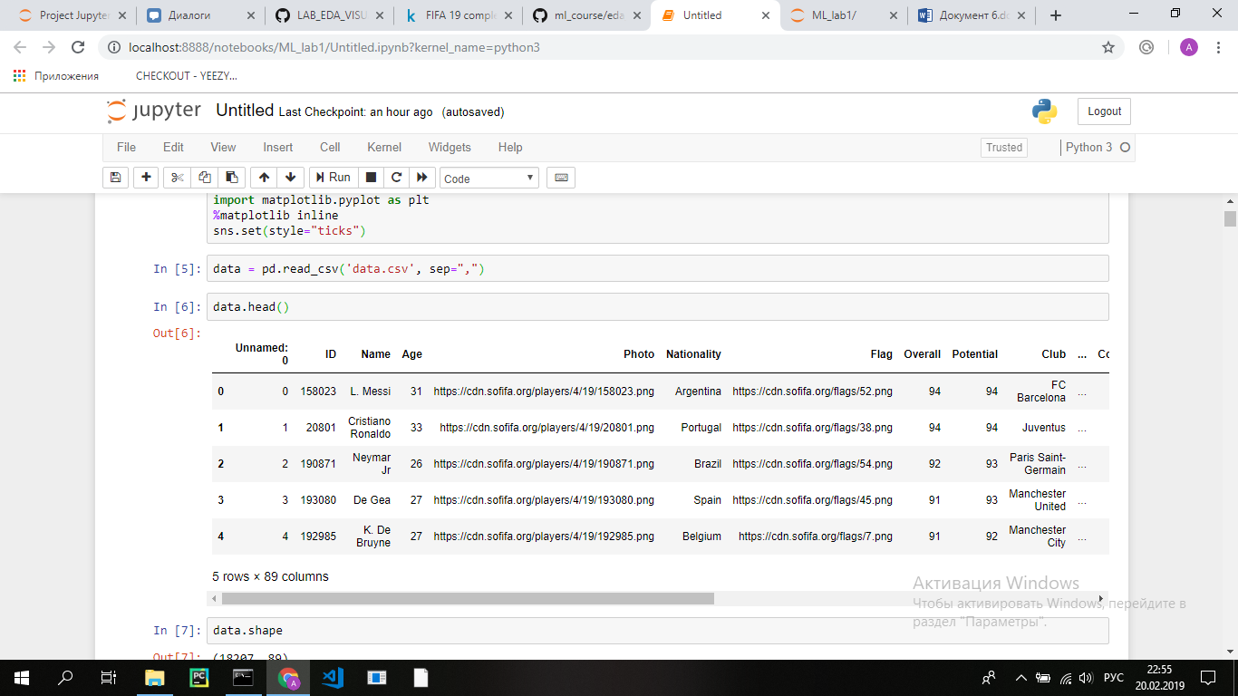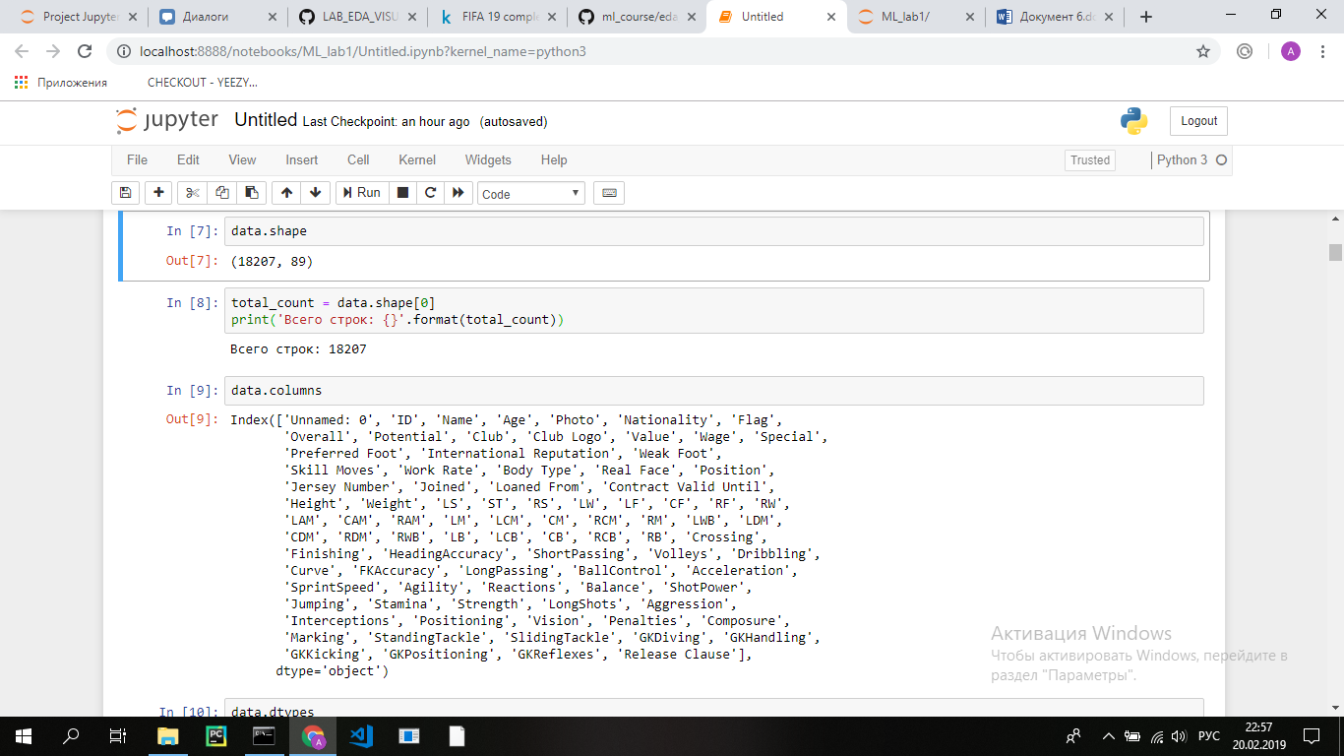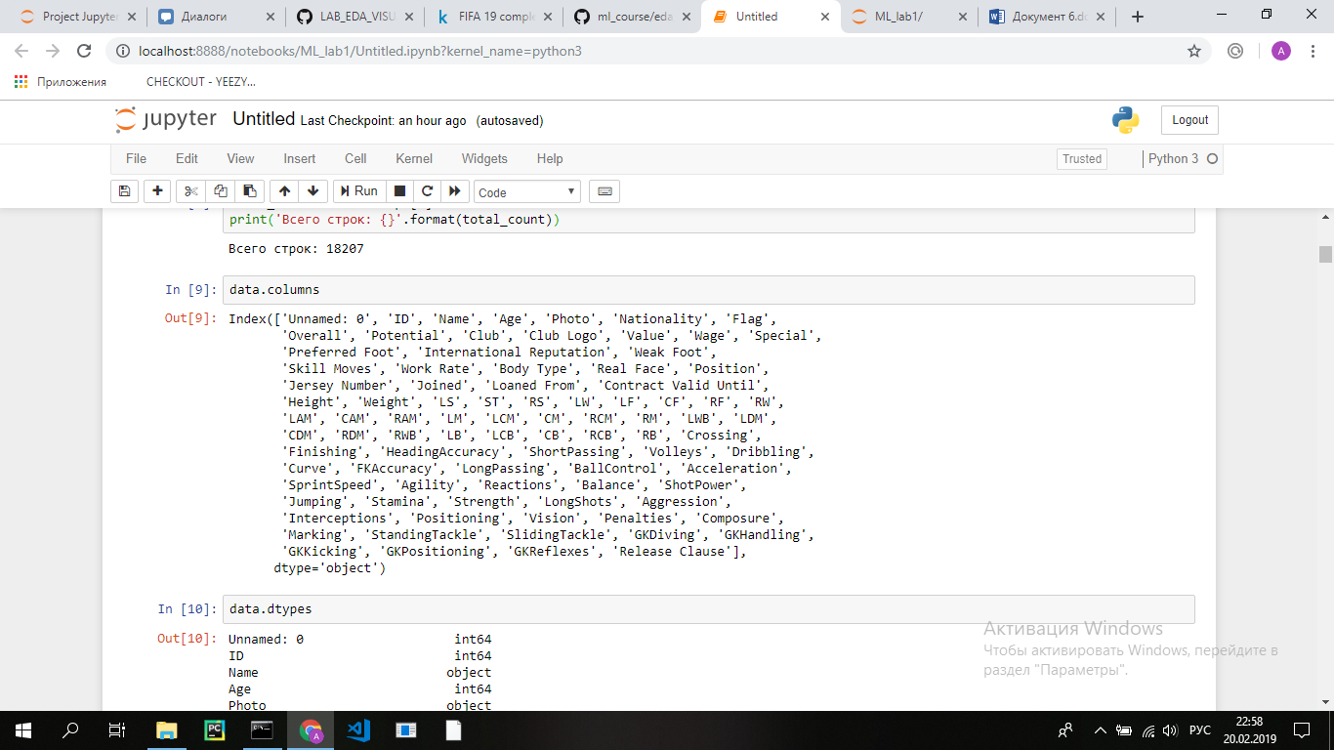

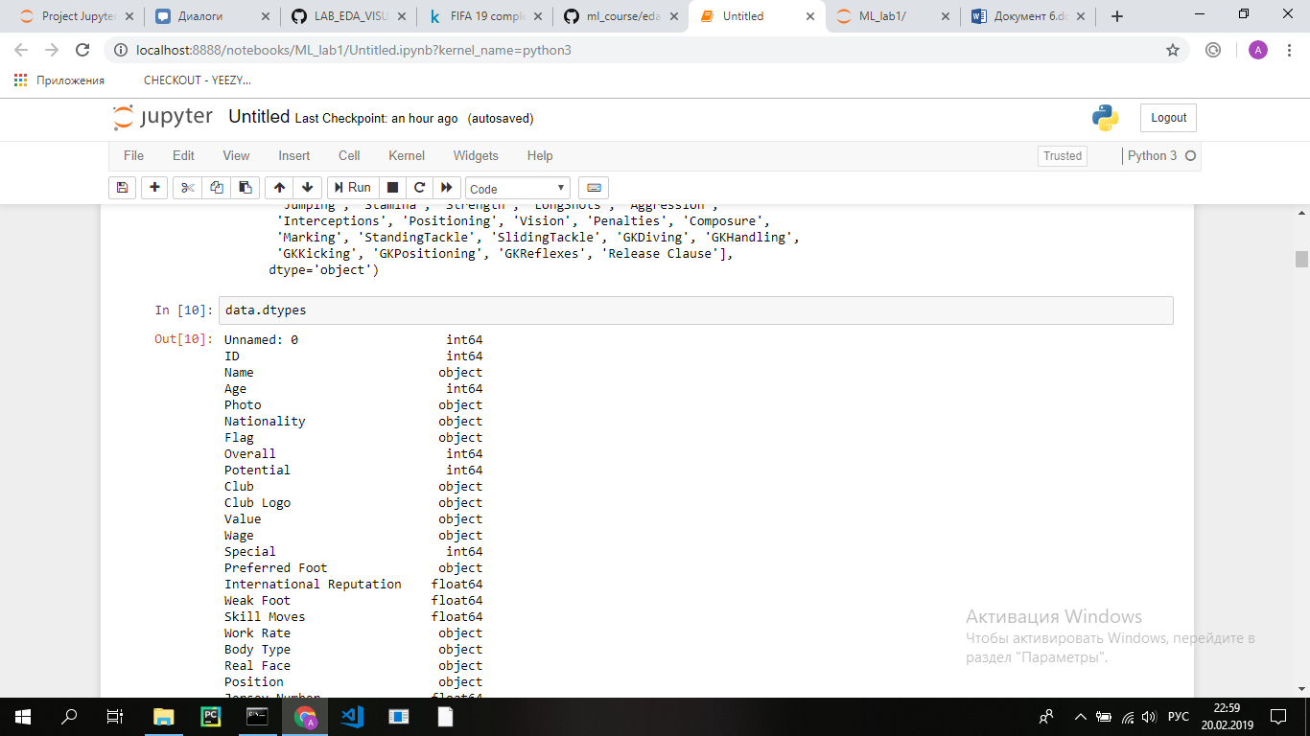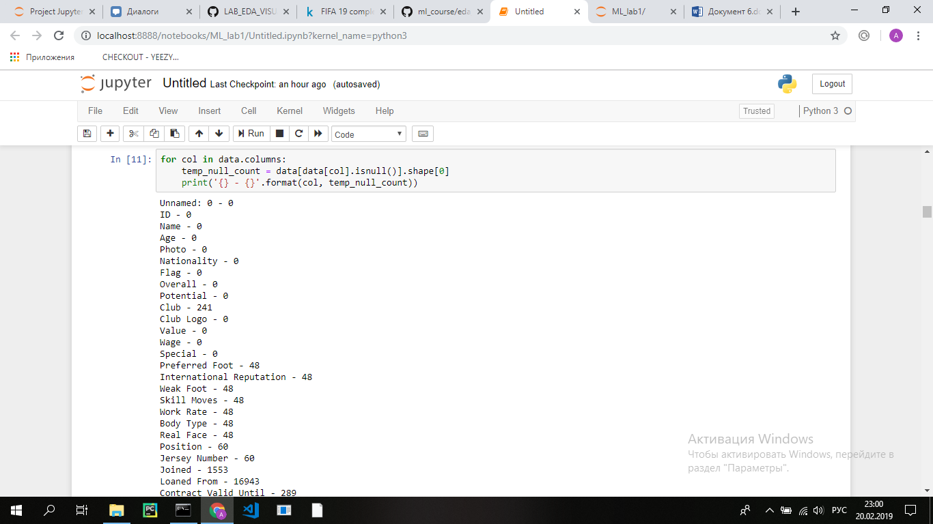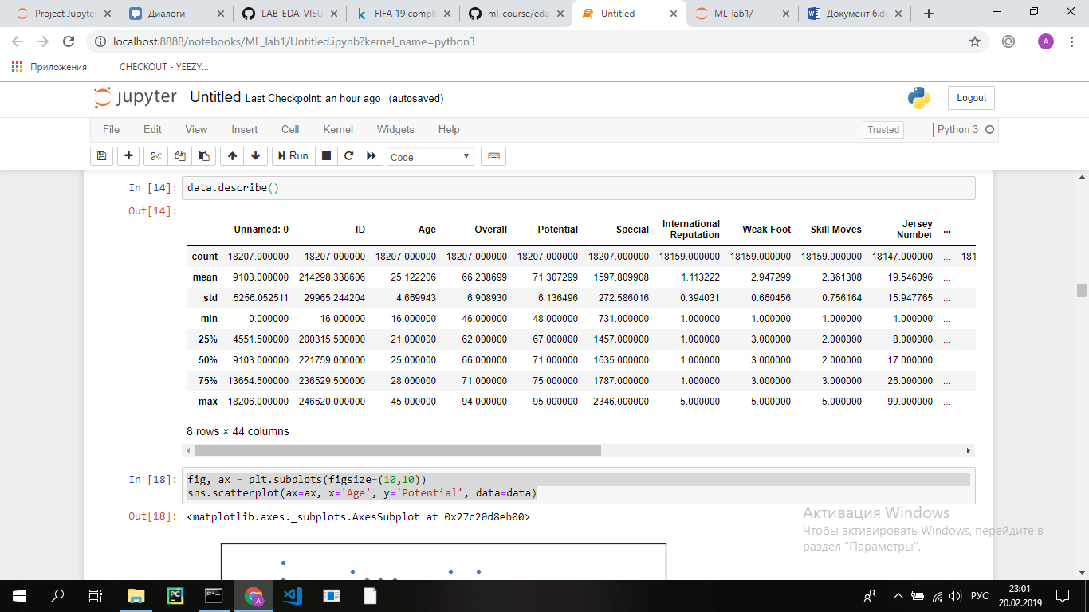

**3) Визуальное исследование датасета**

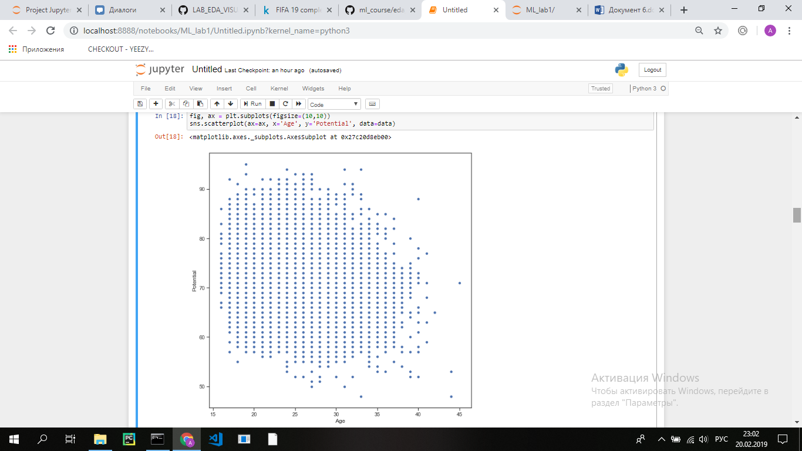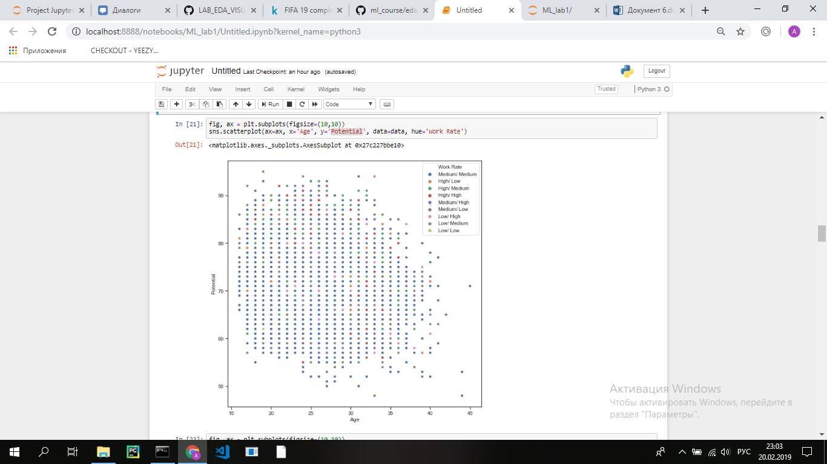

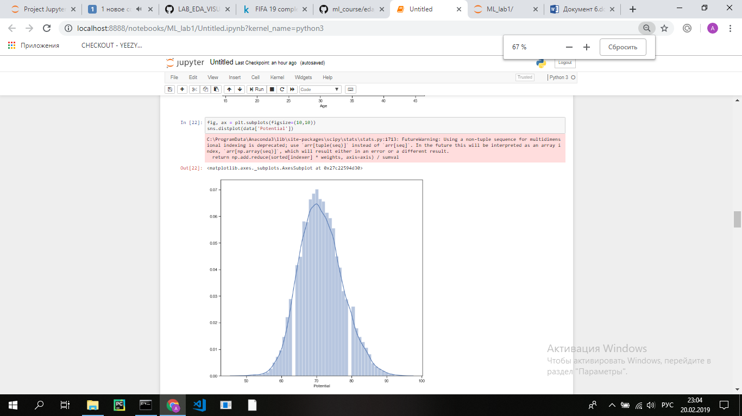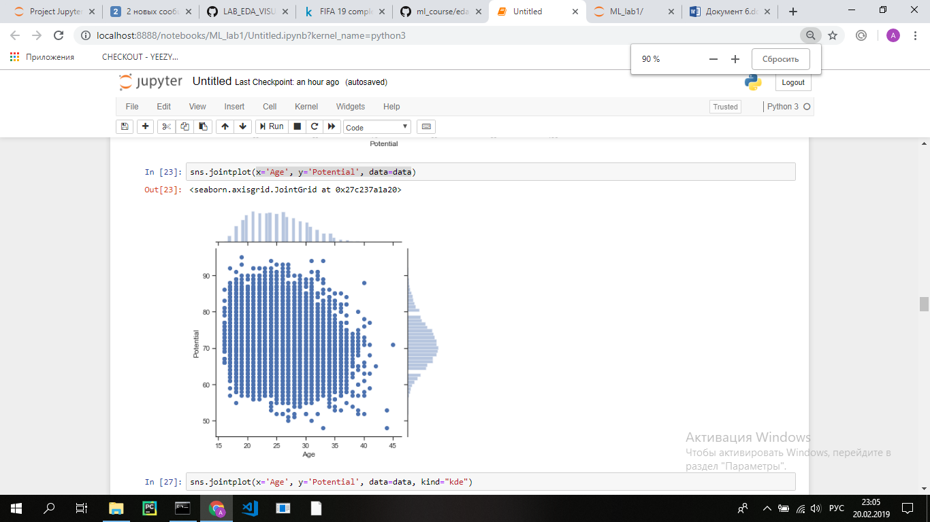

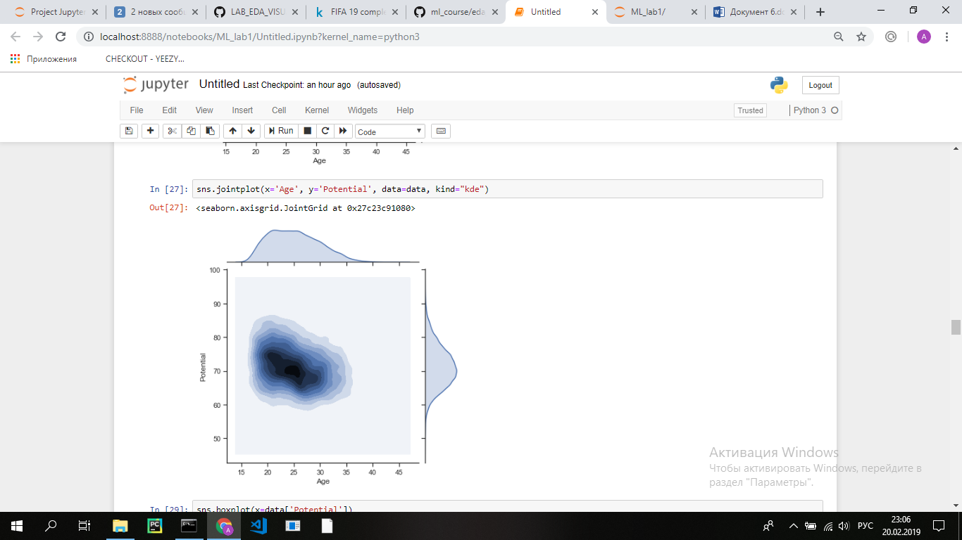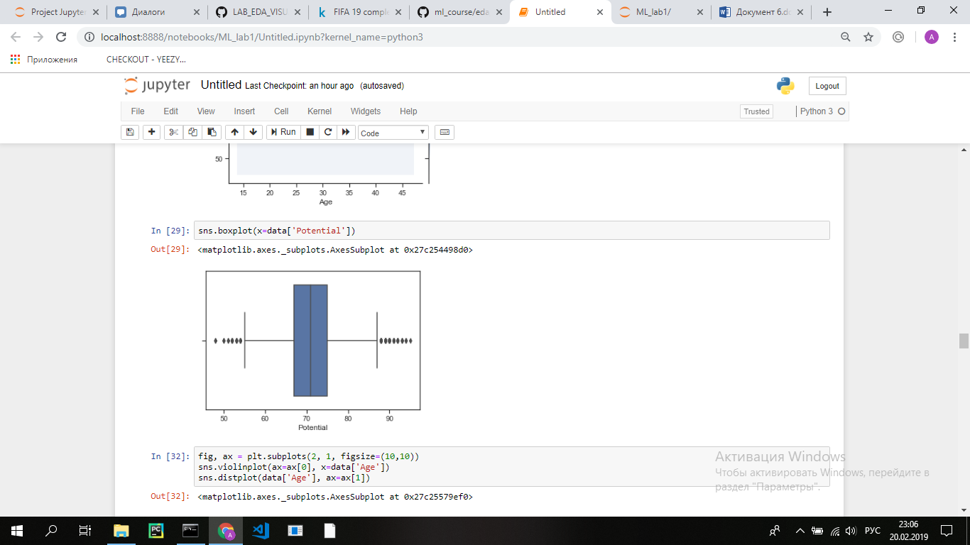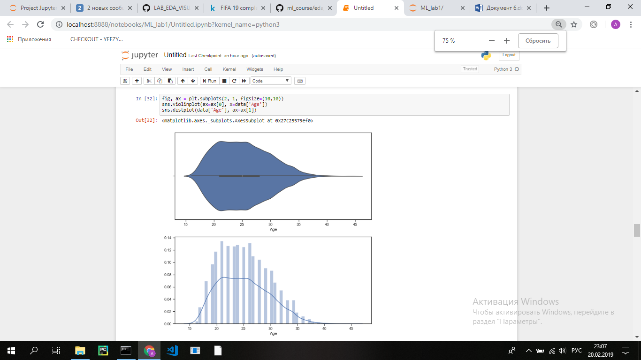

# **4) Информация о корреляции признаков**

